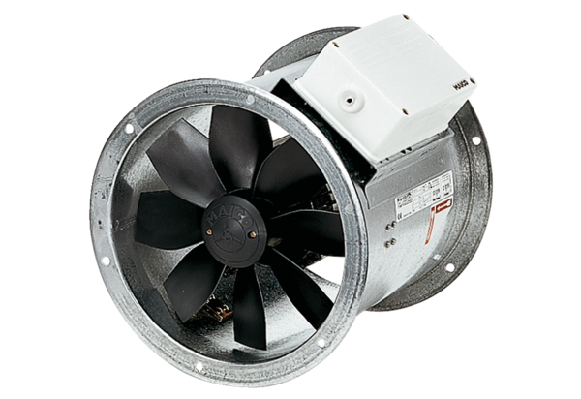Axiál csőventilátor DZR 30/6 BCsomagolási egység: 1 darabVálaszték: C
Termékszám: 0086.0023Gyártó: MAICO

